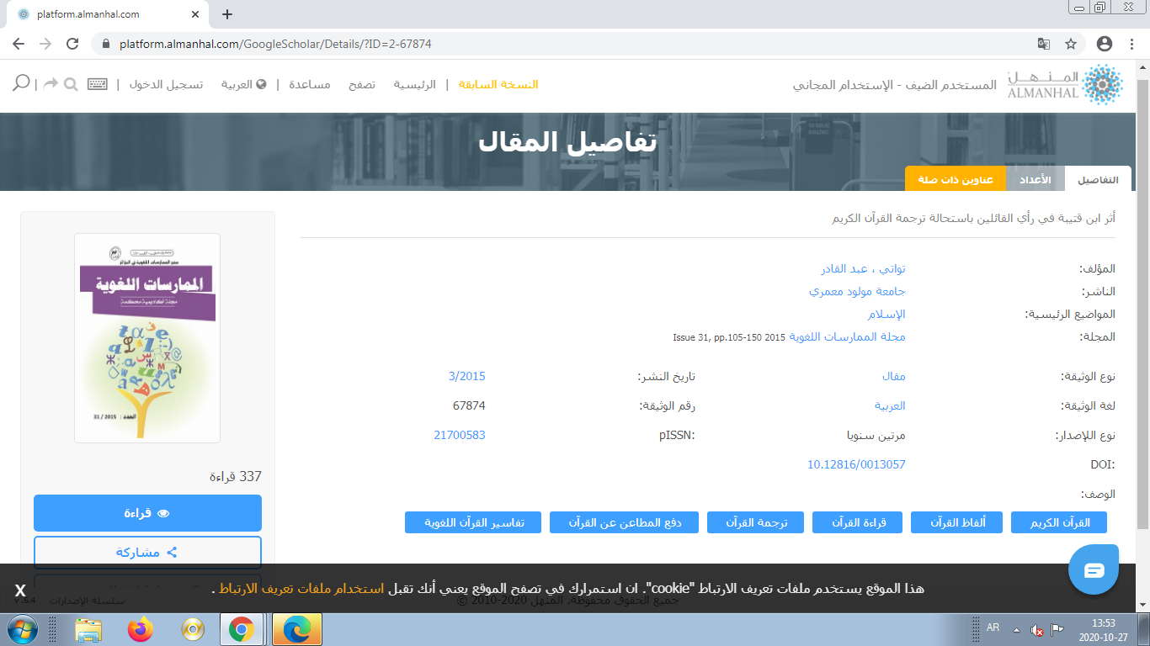

[CITATION] أثر ابن قتيبة في رأي القائلين باستحالة ترجمة القرآن الكريم‎
تواتي، عبد القادر - Majallat al-Mumārasāt al-Lughawīyah, 2015‎ - platform.almanhal.com
Page 1. أ ﻢﻳﺮﻜﻟا نآﺮﻘﻟا ﺔﻤﺟﺮﺗ ﺔﻟﺎﺤﺘﺳﺎﺑ ينﻠﺋﺎﻘﻟا يأر ﰲ ﺔﺒﻴﺘﻗ ﻦﺑا ﺮﺛأ . تياﻮﺗ ردﺎﻘﻟا ﺪﺒﻋ ر ﰲ ﺔﺒﻴﺘﻗ ﻦﺑا ﺮﺛأ ﺔﻤﺟﺮﺗ ﺔﻟﺎﺤﺘﺳﺎﺑ ينﻠﺋﺎﻘﻟا
يأ آﺮﻘﻟا ﻢﻳﺮﻜﻟا ن أ. تياﻮﺗ ردﺎﻘﻟا ﺪﺒﻋ ** جﺎﺤﻟوا ﺪﻨﺤﻣ ﲇﻛأ ﺔﻌﻣﺎﺟ ، ةﺮﻳﻮﺒﻟا ﺔﻣﺪﻘﻣ: ﻻفﻼﺧ و ﺔﻤﺟﱰﻟا ﺔﻴﻤﻫأ لﻮﺣ ﺎﻬﺗﺪﺋﺎﻓ ،ﺮـﻜﻨﻳ ﻻ
بﻮﻌﺸـﻟاو ﻢـﻣﻷا ينـﺑ ﻞـﺻاﻮﺘﻟا ﰲ ﺎﻬﻠﻀـﻔﻓ ، ﻔﺘﻟا ﰲ ﺎﻫﺮﺛأو ،ﺪﺤﺠﻳ ﻻ تارﺎﻀﺤﻟا ينﺑ ﺢﻗﻼﺘﻟا ﰲ ﺎﻫرودو ﻪـﺟوو ،ﻊﻓﺪـﻳ ﻻ ءﺎـﻄﻋو اﺬـﺧأ …‎
All 2 versions

